SHIVALIK PUBLIC SCHOOL, MOHALI
PLANNER FOR THE MONTH OF July - 2019
CLASS - K.G.
Dear Parents
Welcome back after a summer of sports. We hope the children had an enjoyable and relaxing summer break and are ready for the new term.
A few friendly reminders:-
- In our endeavour to develop self reliance skills in our children, Please encourage your child to walk into school on his/ her own, from the school gate.
- The school starts at 8:30 am, please ensure that your child reaches the school in time.
- With the monsoon starting, children should carry an umbrella / a raincoat to school.
ENGLISH WRITTEN
MY LEARNING TRAIN, WORLD OF LETTERS LEVEL-II
TWINKLE TWINKLE
Twinkle Twinkle little star,
Time to clean up where you are,
Put the toys back in their place,
Keep a smile on your face,
Twinkle Twinkle little star,
Time to clean up where you are.

- Learn more words (‘a’ string) Page 50 - 56
- Time to listen! (Mr. Cat and Mr. Rat) Page 57
- Let’s learn ‘This’ Page 58
- Let’s learn ‘That’ Page 59

- Reading Page 50, 51
Rhyme:
Twinkle Twinkle
STORY: The sky is falling
STORY: -THE SKY IS FALLING
A man sleeps under a mango tree. A mango falls down. He runs and tells the small rabbits, ’Run, run! The sky is falling!’The rabbits run and tell the big elephant, Run! Run! The sky is falling! The big elephants tell the short monkeys,``Run! Run! The sky is falling!’The short monkeys tell the tall giraffes,
Run! Run! The sky is falling! They all tell the lion. The lion asks them to look up! They see that the sky is not falling. They feel happy and relieved.
Moral: Think before you act.

MATHS
- Meet more numbers(21-30)(Page-43)
- I know more numbers(1-30) (Page-44)
- I can fill (1-30) (Page-45)
- Meet more numbers(Page-46)
- I know more numbers(1-40) (Page-47)
- Frogy jumps (1-40) (Page-48)
- Meet more numbers (41-50)(Page-49)
- I know more numbers (1-50)(Page-50)
- Party time (1-50) (Page -51)
- I can circle (Page-52)

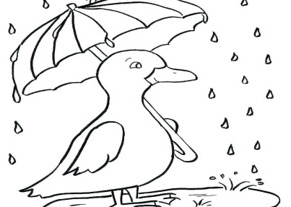
हिंदी
- अ – अ:
- क - ञ (Page 10)
- Workbook (Page38 to 61)

- चित्र देख कर पहला अक्षर लिखो।
मेरी मम्मी
मेरी मम्मी प्यारी है,
सारे जग से न्यारी है।
हँसती है तो लगता है ,
खिली हुई फुलवारी है।
हम पर प्यार लुटाती है,
बातें नई सिखाती है।
सोते समय रात को वह,
लोरी मधुर सुनाती है।
ममता की वो मूरत है,
पावन उसकी सूरत है।
और किसी को हो न हो,
उनकी हमे ज़रूरत है।

- चित्र का अक्षर से मिलान करो।
- चित्र देखकर उचित वर्ण पर गोला बनाएँ।
- व्यंजन के क्रम को पूरा करें। (क घ )
- श्रुतलेख
- Reading (Page 10)
- Rhyme: मेरी मम्मी
- Story: कबूतर और जाल
एक समय की बात है कि कबूतरों का झुंड
आकाश मे उड़ रहा था । आकाश मे उड़ते उड़ते कबूतरों ने
बहुत सा दाना ज़मीन पर बिखरा देखा। कबूतर दाना चुगने के लिए नीचे उतर आए। जब कबूतर दाना चुग रहे थे तो शिकारी ने उन पर जाल डाल दिया। सभी कबूतर जाल मे फंस गए। कबूतरों ने मिलकर ज़ोर लगाया और जाल को लेकर उड़ गए।
शिक्षा :- एकता मे बल है ।
ACTIVITIES
MANGO PARTY (10.O7.2019)
(Children will bring mango slices in the lunch box)
SHOW AND TELL INTRA SECTION (19-07.2019)
Topic “Fruits and Vegetables”
SHOW AND TELL INTER SECTION (26-07-2019)
Topic “Fruits and Vegetables”
BLUE DAY CELEBRATIONS (31-07.2019)
(Children will come in blue dress.)

EVS
- Domestic Animals
- Wild AnimalS

- ART AND CRAFT
- Colouring Pages 8,9,10.
- Drawing : An Umbrella
- Paper folding (fan)
DATESHEET FOR FORMATIVE ASSESSMENT-I
CLASS-KG
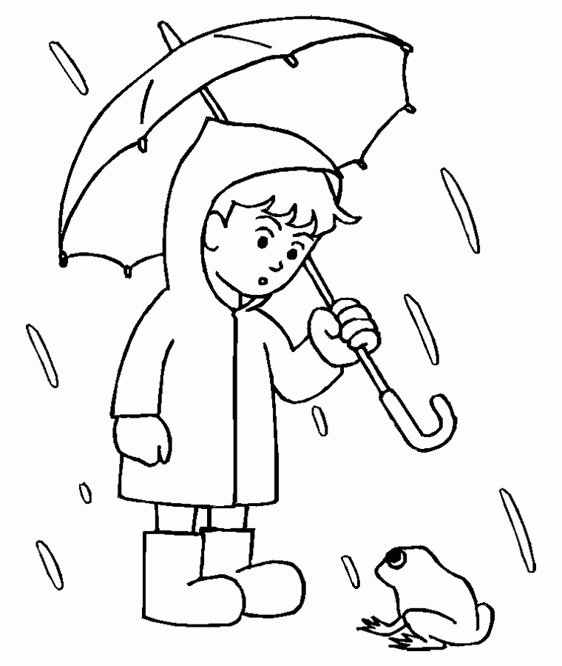
DATE | KG
22-07-2019 | ENGLISH (ORAL), RHYMES AND STORY TELLING
26-07-2019 | ART AND CRAFT AND EVS ORAL
29-07-2019 | ENGLISH (WRITTEN)
02-08-2019 | HINDI ORAL
05-08-2019 | HINDI (WRITTEN)
09-08-2019 | MATHMATICS (WRITTEN)

Syllabus for FA1 is Unit 1 and 2

